Seção 2.2

**Modelagem de dados através do modelo entidade-relacionamento**

**Diálogo aberto**

O Modelo de Entidade-Relacionamentos (MER) foi desenvolvido para aperfeiçoar o projeto do banco de dados, permitindo a especificação do modelo conceitual

O modelo lógico, ou seja, o modelo relacional de um banco de dados, é criado a partir do levantamento de requisitos e do modelo conceitual.

O processo de mapeamento dos dados entre os modelos conceitual e lógico é chamado de modelagem relacional.

Os autores também destacam as principais vantagens da abordagem relacional:

1. Independência total dos dados;
2. Visão múltipla dos dados;
3. Melhor comunicação entre analistas e usuários comuns;
4. Redução e melhor gerenciamento do tempo de desenvolvimento e de manutenção;
5. Melhor segurança dos dados;
6. Maior agilidade no gerenciamento da informação.

No modelo conceitual, um conjunto é chamado de entidade, já no modelo lógico é chamado de tabela.

Cada tabela é definida com um conjunto de atributos, também conhecidos como campos, que descrevem suas características particulares.

Cada linha de uma tabela representa um conjunto de campos conhecidos como registros ou *tuplas*.

Cada tabela que representa uma entidade do modelo conceitual pode ser classificada em: Entidade Forte ou Entidade Fraca essa distinção se dá por meio da análise de existência de duas condições básicas: dependência de existência ou dependência de identificador. Se tem as duas ou uma das duas é FRACA;

Depende da outra entidade é FRACA;

Entidades Fracas ou Dependentes: são uma tabela que necessita de outra para realmente existir e somente existe por causa da Entidade Forte.

Entidades Fortes: são uma tabela autônoma que não depende de outra para sua existência.

Entidades Agregadas: são criadas quando temos um conjunto de campos que se repetem em mais de uma entidade, por exemplo: Aluno e Professor têm dados de endereço; para evitar repetições, podemos criar uma nova entidade agregada chamada Endereço para guardar esse tipo de dado.

1. Entidades Subordinadas: representam uma especialização em que uma entidade supertipo possui várias entidades subordinadas que são especializadas com atributos específicos. Por exemplo, podemos ter dois tipos de clientes: Pessoa Física e Pessoa Jurídica.

Entidades Associativas: somente existem em razão do tipo de relacionamento que existe entre as tabelas.

relacionamentos envolvendo tabelas fracas resultam em uma tabela associativa

Nos requisitos de um banco de dados, esse tipo de tabela denota a um verbo ou tempo verbal, por exemplo: atender, contratar, prescrever, entre outras.

Quando temos um relacionamento entre duas entidades, o número de ocorrências de uma entidade que está associada a ocorrências de outra entidade determina o grau de relacionamento ou de cardinalidade entre as tabelas (ABREU; MACHADO, 2009).

unário (grau 1): binário (grau 2): ternário (grau 3): quaternário (grau 4): n-ário:

No relacionamento ternário, três tabelas estão interligadas por uma tabela associativa.

podemos analisar o relacionamento entre três tabelas: Professor, Turma e Disciplina. A tabela Horário é uma tabela associativa.

No relacionamento quaternário, quatro entidades são envolvidas, apoiadas pela tabela associativa.

Para exemplificar, considere um relacionamento entre as entidades Paciente e Doença. Quais as considerações que precisamos fazer para estabelecê-lo? Algumas sugestões de perguntas:

1. Podemos guardar informações dos pacientes e das doenças?
2. Um paciente pode ter uma ou mais doenças?
3. O paciente pode tratar uma doença e ela voltar a aparecer?
4. A doença pode aparecer em outros pacientes?
5. precisamos estabelecer para cada relacionamento a sua cardinalidade
6. A cardinalidade atribui um valor específico ao relacionamento, expressando a faixa de ocorrências permitidas (mínimas e máximas) entre as tabelas, que, segundo Coronel e Rob (2011), podem ser:

Auto relacionada; Um para Um (1 - 1);

Um para Muitos (1 - N);

1. Muitos para Um (N - 1);
2. Muitos para Muitos (N - N).

O Auto relacionamento é um tipo de relacionamento unário, envolvendo somente uma tabela.

Os relacionamentos binários envolvem as cardinalidades: Um para Um, Um para Muitos e Muitos para Muitos. A cardinalidade Um-para-Um (1 para 1) tem como característica que cada tabela terá somente uma única ocorrência da outra tabela

Na cardinalidade Um-para-muitos (1 para N) ou Muitos-para-um (N para 1), uma das entidades pode referenciar várias unidades da outra, porém, do outro lado, só pode ser referenciada uma única vez.

No relacionamento Muitos-para-muitos (N para N), cada entidade, de ambos os lados, pode referenciar múltiplas ocorrências. O relacionamento resultante da cardinalidade N para N geralmente é um verbo, como atender, consultar, realizar, entre outros

Toda vez que possuímos um relacionamento N para N (na cardinalidade máxima), devemos “quebrar” o relacionamento e inserir uma tabela associativa, dando origem a uma nova tabela (HEUSER,

Uma restrição do Diagrama Entidade-Relacionamentos é a proibição de se relacionar duas tabelas associativas ou relacionamentos entre relacionamentos.

As entidades e os relacionamentos, em alguns casos, podem ser agregados de forma a facilitar a compreensão. A estrutura de agregação, segundo Cougo (1999), é um recurso que pode ser aplicado aos modelos relacionais para facilitar o entendimento semântico e tornar mais claros os graus de relacionamentos ternários ou de maior número.

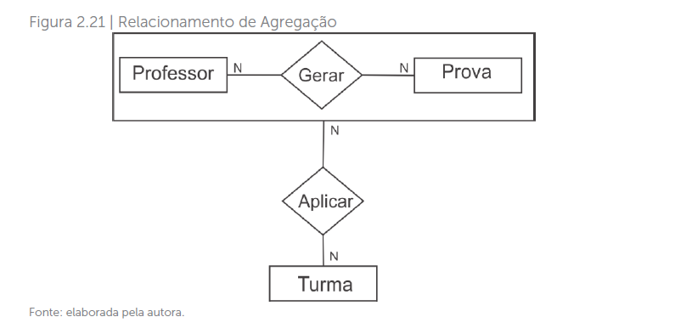

Exemplo de roteiro-padrão para elaborar um modelo conceitual de banco de dados relacional

Uma escola deseja tornar disponível, em uma intranet, as notas dos alunos por matéria e por bimestre, sendo que um semestre terá sempre duas notas bimestrais e a média final do semestre será calculada pelo sistema. Na página, o aluno poderá visualizar o código e a descrição da matéria, o bimestre, a nota e, no final do semestre, a respectiva média final, consultar quais matérias cursa e os respectivos professores. O professor terá acesso às matérias que leciona em cada curso para lançar as notas de cada aluno. A escola poderá extrair relatórios ou pesquisas sobre as matérias que o aluno cursa e, ainda, quais professores lecionam uma determinada matéria. Para que não haja confusão entre matérias com mesmo nome, mas que pertençam à grade curricular de cursos diferentes com conteúdos distintos, e considerando que podem existir várias turmas do mesmo curso no mesmo semestre, todas as matérias possuirão um código próprio que as distinguirão por curso e por turma. Assim, matemática I da turma A do curso de Administração terá um código de matéria diferente de matemática I da turma B do mesmo curso. Será diferente também da matemática I de qualquer outro curso. Dessa forma, cada código de matéria terá somente um professor responsável.

.1 Identificando todos os substantivos que designem objetos

.2 Descartando substantivos que, como entidade, teriam apenas uma ocorrência

.3 Descartando substantivos que servem apenas para entendimento do problema

.4 Descartando objetos que são referência a uma futura aplicação

.5 Descartando substantivos que, se transformados em entidade, teriam apenas um atributo

.6 Listando os substantivos que se tornarão entidades

.7 Identificando os relacionamentos físicos e definindo seus tipos, por meio de verbos ou preposições que demonstrem relações de dependência ou existência entre as entidades

.8 Estabelecendo o grau de relacionamento entre as entidades

.9 Estabelecendo a razão da cardinalidade do relacionamento entre as entidades

10 Identificando os atributos de cada entidade

DESAFIO

missão de criar um Diagrama de Entidade- Relacionamentos para a oficina mecânica do Sr. Ruddy, você precisará rever os requisitos que foram levantados na última seção e que foram os seguintes:

1. Cadastrar os clientes, seus carros e aas peças (de alto giro).
2. Cadastrar os funcionários, e, a cada serviço, verificar quem o executou, o que usou e quanto tempo levou.
3. Não há agendamentos prévios, e o atendimento é feito por ordem de chegada, mas há uma lista de clientes VIP que possuem prioridade no atendimento.

Para a criação do Diagrama de Entidade-Relacionamentos, foram ainda levantados mais alguns requisitos, que são: classificar as peças por seus tipos e criar um controle da ordem de serviço do conserto do automóvel.

1. Quais são as novas tabelas que irão surgir? As tabelas Tipo de Peça e Ordem de Serviço;
2. Como ter certeza de que os relacionamentos e cardinalidades propostos estão corretos? Deveremos criar o modelo e validar o esquema do modelo relacional com o cliente.

Para solucionar essa situação problema, primeiramente vamos ver as duas tabelas: Peças e Tipos de Peça. Uma peça do estoque deverá ser classificada em um Tipo de Peça. Um Tipo de Peça por sua vez, pode ter nenhuma peça no estoque ou muitas peças no estoque, como mostra a Figura 2.23.

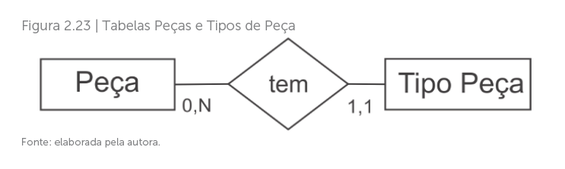

Agora é com você! Continue e complete o diagrama. Encontre as entidades fortes e procure nos requisitos por substantivos fortes, que quase sempre são futuras entidades. Algumas entidades já apareceram em seu modelo conceitual: Cliente, Funcionário, Automóvel e Atendimento. Você deverá relacionar as tabelas e determinar as cardinalidades. Crie o uma apresentação para o seu Diagrama de Entidade-Relacionamento mostre para seu cliente, para que ele possa validar o diagrama.

Para exemplificar o uso da chave estrangeira, vamos analisar as tabelas Peça e Tipo de Peça. Uma Peça é classificada por um Tipo de Peça e um Tipo de Peça poderá ter várias Peças, as tabelas ficariam assim:

Tipo de Peça (#idTipoPeça, Tipo de Peça)

Peça (#codPeça, NomePeça, ..., &IdTipoPeça) → observe que inserimos “&IdTipoPeça” no lado do N (coloque o símbolo & no início dela para indicar a chave estrangeira).

Agora é com você! Para finalizar o desafio desta unidade, resgate todos os diagramas criados para a oficina mecânica. Modifique o Modelo de Entidade-Relacionamento levando em consideração a criação de uma agenda de horários (para os atendimentos com hora marcada) e a geração de nota fiscal, dos serviços realizados e das peças utilizadas. Crie uma apresentação e mostre a evolução de seus diagramas de entidade-relacionamentos.